

La Pila y la Cola: Implementación Dinámica
Actividad de Aprendizaje 12
Alumno: Mariscal Rodríguez Omar Jesús
Código: 220858478
Profesor: Gutiérrez Hernández Alfredo
Fecha: 02 de Noviembre de 2025
Centro Universitario de Ciencias Exactas e Ingenierías
Materia: Estructuras de Datos
Clave: V0731 Sección: D02

Contenido
Test de Autoevaluación 3
Introducción y Abordaje del Problema 4
Planeación del Problema 4
Programación 5
Código Fuente 6
Carpeta Include 6
basemenu.hpp 6
configure.hpp 8
list.hpp 9
menu.hpp 23
notationtransformer.hpp 24
ownexceptions.hpp 25
queue.hpp 27
stack.hpp 32
stringwrapped.hpp 36
Carpeta src 41
basemenu.cpp 41
main.cpp 49
menu.cpp 50
notationtransformer.cpp 55
stringwrapped.cpp 60
Ejecución del Programa 63
Conclusiones 67

Test de Autoevaluación
Autoevaluación
Concepto | Sí | No | Acumulado
Bajé el trabajo de internet o alguien me lo pasó (aunque sea de forma parcial) | -100 pts | 0 pts | 0
Incluí el código fuente en formato de texto (sólo si funciona cumpliendo todos los requerimientos) | +25 pts | 0 pts | 25
Incluí las impresiones de pantalla (sólo si funciona cumpliendo todos los requerimientos) | +25 pts | 0 pts | 25
Incluí una portada que identifica mi trabajo (nombre, código, materia, fecha, título) | +25 pts | 0 pts | 25
Incluí una descripción y conclusiones de mi trabajo | +25 pts | 0 pts | 25
Suma: |  |  | 100

Introducción y Abordaje del Problema
El objetivo de esta actividad fue revisar la implementación de una Pila y una Cola de forma dinámica utilizando Listas dinámicas con nodos, apuntadores y demás que ya teníamos programadas; además, al rescatar una actividad de hace algo de tiempo atrás, podemos evaluar cómo hemos progresado en nuestra manera de programar, y vaya que ha sido mucho el cambio.

Planeación del Problema
El problema ya lo teníamos previamente analizado, pero no se recurrió directamente a solo copiar y pegar la cola y la pila (que de hecho, gracias a seguir el principio de encapsulamiento de la Programación Orientada a Objetos, ya funcionaría solo con eso), sino que refactorizamos el código, no fue una re-imaginación desde 0 de todo problema porque ya teníamos un algoritmo (a papel) que funcionaba para la conversión, con sus métodos auxiliares que son fundamentales para esto como un método para obtener la precedencia de un operador sobre otro, u otro método para diferenciar un operando de un operador y demás, el formato de código debía cambiar, y si bien, el código que antes había sido codificado estaba funcional, si existen varias cosas que en este punto del semestre no lo habría hecho así, así que una refactorización del código, de su arquitectura y la manera de implementarse dentro de sí fueron los objetivos.
Dentro de mis planes, también estaba aprovechar recursos que tenía de los avances del proyecto, como poner la consola en UTF-8 para poder mostrar emojis o caracteres especiales, recuperar de ese código una clase abstracta pura de un menú base que contiene métodos protected de entrada de datos y cosas más visuales como un divider, un windowHeader más ideal, insertar texto con color y tener un archivo .hpp que controle parámetros de manera más centralizada a manera de configuración. En el proyecto se utilizó tanto para el tamaño predefinido de las pantallas, y para el tamaño de los arreglos de las listas estáticas; en esta actividad, como se utilizaron estructuras de datos dinámicas, este último parámetro no fue necesario, pero el segundo dado para las ventanas, es mucho más conveniente tener que solo modificar una línea que cada una donde se usaría, esto se combina con la inicialización nativa de las clases, en el BaseMenu (o menú base, que es la clase abstracta pura), el último parámetro se inicializa nativamente con ese parámetro, y si se quiere cambiar una sola ventana, puede hacerse sin afectar las demás.

Programación
Con las ideas organizadas y un poco de miedo de encontrarme con cosas que me dieran vergüenza de mi código anterior, primero busqué los métodos auxiliares de mis clase NotationTransformer, quien es la encargada de transformar las notaciones (decidí dejarle el mismo nombre que tenia en el proyecto anterior), getPrecedence, isOperator, la transformación, y sus implementaciones que fueron similares a las del proyecto original, donde si hubo bastantes cambios fue en el menú (que cambié su nombre de NotationTransformerMenu a simplemente Menu, creo que el anterior es mucho ruido visual innecesario ya que es el único Menú del proyecto), había muchos métodos sin su this, código un poquito rebuscado y junto, reaproveché de mejor manera la clase BaseMenu del proyecto que tiene mejor definidos los métodos de entrada de datos, implementé características del proyecto como el color, emojis, texto centrado de manera automática, mensaje de error con su recuadro calculado automáticamente e incluso la posibilidad de cancelar una operación mediante el comando ‘/r’, esto, cuando el usuario por ejemplo, le dio a la opción de transformar notación y quiere salir, al estar capturando la notación no hay algo explícito para regresar, pero ahora esta este comando, que en el método que lee cadenas readLinePrompt, si se detecta esa notación lanza una excepción personalizada que con un try catch fuera capturamos y regresamos al menú capturando la operación.
De ahí en más el formato de lo visual y la estructura interna del programa mejoraron bastante.

Código Fuente

Carpeta Include

basemenu.hpp
#ifndef __BASEMENU_H__
#define __BASEMENU_H__

#include <iomanip>
#include <iostream>
#include <limits>
#include <sstream>
#include <string>
#include <unordered_map>

#include "configure.hpp"
#include "ownexceptions.hpp"

class BaseMenu {
protected:
virtual int readInteger(std::string, const int&, const int&);
virtual int readPositiveInteger(std::string&, const bool& = false);
virtual float readFloat(const std::string&, const float&, const float&);
virtual float readPositiveFloat(const std::string&, const bool& = false);
virtual std::string readLinePrompt(const std::string&, bool = false);
virtual char readChar(const std::string&, const std::string&);
virtual std::string standarString(std::string);
virtual std::string clearColor(const std::string&);

virtual void cleanScreen();
virtual void errorMessage(const std::string&,
const int& = Configure::predeterminatedSizeWindows);

// Métodos Auxiliares
virtual void enterToContinue();
virtual std::string windowHeader(
const std::string&,
const int& = Configure::predeterminatedSizeWindows,
const std::string& = "═") const;
virtual std::string divider(
const std::string& = "═",
const int& = Configure::predeterminatedSizeWindows) const;
virtual std::string insertColorText(std::string, std::string);
virtual std::string centerText(
std::string,
const int& = Configure::predeterminatedSizeWindows);

public:
virtual void mainMenu() = 0;
virtual ~BaseMenu();
};

#endif // __BASEMENU_H__

configure.hpp
#ifndef __CONFIGURE_H__
#define __CONFIGURE_H__

namespace Configure {
static const int predeterminatedSizeWindows =
60; // Controla el tamaño de los títulos y lo centrado de los textos de
// forma Global
}
#endif // __CONFIGURE_H__

list.hpp
#ifndef __LIST_H__
#define __LIST_H__

#include <fstream>
#include <iomanip>
#include <sstream>
#include <string>

#include "ownexceptions.hpp"

using namespace std;

// Definición
template <class T>
class List {
class Node;

public:
typedef Node* Position;

private:
int totalElements = 0;
class Node {
private:
T* dataPtr = nullptr;
Position prev = nullptr;
Position next = nullptr;

public:
Node();
Node(const T&);

~Node();

T* getDataPtr();
T& getData();

Position getPrev() const;
Position getNext() const;

void setDataPtr(T*);
void setData(const T&);
void setNext(const Position&);
void setPrev(const Position&);
};

bool isValidPosition(const Position&) const;
void add(const List<T>&);
void swapData(Position, Position);

Position header = nullptr;

public:
List();
List(const List<T>&);

~List();

bool isEmpty() const;

void insertData(const Position&, const T&);
void insertSortedData(const T&);
void deleteData(const Position&);
int getTotalElements() const;
Position getFirstPos() const;
Position getLastPos() const;
Position getPrevPos(const Position&) const;
Position getNextPos(const Position&) const;
Position getNodeAt(int index) const;

Position findData(const T&) const;
T& retrieve(const Position&);

string toString() const;
string toString(const T&, int(const T&, const T&)) const;

void sortDataBubble();
void sortDataInsert();
void sortDataSelect();
void sortDataShell();

void deleteAll();

List<T>& operator=(const List<T>&);

void sortDataBubble(int(const T&, const T&));
void sortDataInsert(int(const T&, const T&));
void sortDataSelect(int(const T&, const T&));
void sortDataShell(int(const T&, const T&));

template <class X>
friend std::ostream& operator<<(std::ostream&, const List<X>&);
template <class X>
friend std::istream& operator>>(std::istream&, List<X>&);
};

// Implementación
// Node
template <class T>
List<T>::Node::Node() {}

template <class T>
List<T>::Node::Node(const T& element) : dataPtr(new T(element)) {
if (dataPtr == nullptr) {
throw NodeExceptions::MemoryNotAvaliable("Memoria no disponible, Node");
}
}

template <class T>
List<T>::Node::~Node() {
delete this->dataPtr;
}

template <class T>
T* List<T>::Node::getDataPtr() {
return this->dataPtr;
}

template <class T>
T& List<T>::Node::getData() {
if (this->dataPtr == nullptr)
throw NodeExceptions::MemoryNotAvaliable("Dato Inexistente, getData");
return *this->dataPtr;
}

template <class T>
typename List<T>::Position List<T>::Node::getPrev() const {
return this->prev;
}

template <class T>
typename List<T>::Position List<T>::Node::getNext() const {
return this->next;
}

template <class T>
void List<T>::Node::setDataPtr(T* p) {
this->dataPtr = p;
}

template <class T>
void List<T>::Node::setData(const T& e) {
if (this->dataPtr == nullptr) {
this->dataPtr = new T(e);
if (this->dataPtr == nullptr)
throw NodeExceptions::MemoryNotAvaliable(
"Memoria no disponible, setData");
} else
*this->dataPtr = e;
}

template <class T>
void List<T>::Node::setPrev(const typename List<T>::Position& pointer) {
this->prev = pointer;
}

template <class T>
void List<T>::Node::setNext(const typename List<T>::Position& pointer) {
this->next = pointer;
}

// Lista

template <class T>
bool List<T>::isValidPosition(const Position& pointer) const {
Position aux(this->header->getNext());

while (aux != header) {
if (aux == pointer) {
return true;
}
aux = aux->getNext();
}

return false;
}

template <class T>
void List<T>::add(const List<T>& other) {
Position aux(other.header->getNext()), newNode;

while (aux != other.header) {
newNode = new (nothrow) Node(aux->getData());
if (newNode == nullptr)
throw DataContainersExceptions::MemoryDeficiency("Memoria no Disponible");

newNode->setPrev(this->header->getPrev());
newNode->setNext(this->header);

this->header->getPrev()->setNext(newNode);
this->header->setPrev(newNode);
this->totalElements++;

aux = aux->getNext();
}
}

template <class T>
void List<T>::swapData(Position a, Position b) {
T temp = a->getData();
a->setData(b->getData());
b->setData(temp);
}

template <class T>
List<T>::List() : header(new Node), totalElements(0) {
if (this->header == nullptr)
throw NodeExceptions::MemoryNotAvaliable("Memoria no Disponible, List");

this->header->setPrev(this->header);
this->header->setNext(this->header);
}

template <class T>
List<T>::List(const List<T>& other) : totalElements(other.totalElements) {
this->add(other);
}

template <class T>
List<T>::~List() {
this->deleteAll();

delete this->header;
}

template <class T>
bool List<T>::isEmpty() const {
return this->header->getNext() == this->header;
}

template <class T>
void List<T>::insertData(const typename List<T>::Position& position,
const T& element) {
if (position != nullptr && !this->isValidPosition(position))
throw DataContainersExceptions::InvalidPosition();

Position newNode(new Node(element));
if (newNode == nullptr)
throw NodeExceptions::MemoryNotAvaliable("Memoria No Disponible");

Position insPos(position == nullptr ? header : position);

newNode->setPrev(insPos);
newNode->setNext(insPos->getNext());

insPos->getNext()->setPrev(newNode);
insPos->setNext(newNode);
this->totalElements++;
}

template <class T>
void List<T>::insertSortedData(const T& element) {
Position newNode(new Node(element));
if (newNode == nullptr)
throw NodeExceptions::MemoryNotAvaliable("Memoria No Disponible");

Position aux(this->header->getNext());

while (aux != this->header && aux->getData() < newNode->getData())
aux = aux->getNext();

newNode->setPrev(aux);
newNode->setNext(aux->getNext());

aux->getNext()->setPrev(newNode);
aux->setNext(newNode);
this->totalElements++;
}

template <class T>
void List<T>::deleteData(const typename List<T>::Position& position) {
if (!this->isValidPosition(position))
throw DataContainersExceptions::InvalidPosition();

position->getPrev()->setNext(position->getNext());
position->getNext()->setPrev(position->getPrev());

delete position;
this->totalElements--;
}

template <class T>
int List<T>::getTotalElements() const {
return this->totalElements;
}

template <class T>
typename List<T>::Position List<T>::getFirstPos() const {
return this->isEmpty() ? nullptr : this->header->getNext();
}

template <class T>
typename List<T>::Position List<T>::getLastPos() const {
return this->isEmpty() ? nullptr : this->header->getPrev();
}

template <class T>
typename List<T>::Position List<T>::getPrevPos(
const typename List<T>::Position& position) const {
return position == this->header->getNext() || !this->isValidPosition(position)
? nullptr
: position->getPrev();
}

template <class T>
typename List<T>::Position List<T>::getNextPos(
const typename List<T>::Position& position) const {
return position == this->header->getPrev() || !this->isValidPosition(position)
? nullptr
: position->getNext();
}

template <class T>
typename List<T>::Position List<T>::findData(const T& dataSearched) const {
Position aux(this->header->getNext());

while (aux != this->header) {
if (aux->getData() == dataSearched)
return aux;
aux = aux->getNext();
}

return nullptr;
}

template <class T>
T& List<T>::retrieve(const typename List<T>::Position& p) {
if (!this->isValidPosition(p))
throw DataContainersExceptions::InvalidPosition();
return p->getData();
}

template <class T>
string List<T>::toString() const {
string result;
Position aux(this->header->getNext());

while (aux != this->header) {
result += aux->getData().toString() + "\n";
aux = aux->getNext();
}

return result;
}

template <class T>
string List<T>::toString(const T& searched, int cmp(const T&, const T&)) const {
string result;
Position aux(this->header->getNext());

while (aux != this->header) {
if (cmp(searched, aux->getData()) == 0)
result += aux->getData().toString() + "\n";
aux = aux->getNext();
}
return result;
}

template <class T>
void List<T>::deleteAll() {
Position aux;

while (this->header->getNext() != this->header) {
aux = this->header->getNext();

this->header->setNext(aux->getNext());
delete aux;
}

this->header->setPrev(this->header);
this->totalElements = 0;
}

template <class T>
List<T>& List<T>::operator=(const List<T>& other) {
this->deleteAll();
this->add(other);
this->totalElements = other.totalElements;

return *this;
}

template <class T>
void List<T>::sortDataBubble() {
bool swapped;
typename List<T>::Position lptr = this->header;
do {
swapped = false;
typename List<T>::Position ptr = this->header->getNext();
while (ptr->getNext() != lptr) {
typename List<T>::Position nxt = ptr->getNext();

if (ptr->getData() > nxt->getData()) {
this->swapData(ptr, nxt);
swapped = true;
}
ptr = ptr->getNext();
}

lptr = ptr;
} while (swapped);
}

template <class T>
void List<T>::sortDataInsert() {
if (this->isEmpty())
return;

typename List<T>::Position current = this->header->getNext()->getNext();

while (current != this->header) {
T key = current->getData();
typename List<T>::Position mover = current->getPrev();

while (mover != this->header && mover->getData() > key) {
mover->getNext()->setData(mover->getData());
mover = mover->getPrev();
}

mover->getNext()->setData(key);
current = current->getNext();
}
}

template <class T>
void List<T>::sortDataSelect() {
if (this->isEmpty())
return;

Position current = this->header->getNext();
while (current != this->header) {
Position minNode = current;
Position scanner = current->getNext();

while (scanner != this->header) {
if (scanner->getData() < minNode->getData())
minNode = scanner;

scanner = scanner->getNext();
}

if (minNode != current)
this->swapData(minNode, current);

current = current->getNext();
}
}

template <class T>
void List<T>::sortDataShell() {
int series[] = {4181, 2584, 1597, 987, 610, 377, 233, 144, 89, 55,
34, 21, 13, 8, 5, 3, 2, 1, 0};

int size = 0;
Position temp = this->getFirstPos();
while (temp != nullptr) {
size++;
temp = temp->getNext();
}

int pos = 0;
int gap = series[pos];

while (gap > size) {
gap = series[++pos];
}

while (gap > 0) {
for (int i = gap; i < size; i++) {
Position nodeI = this->getNodeAt(i);
T tempData = nodeI->getData();

int j = i;
while (j >= gap) {
Position nodeJMinusGap = this->getNodeAt(j - gap);

if (nodeJMinusGap->getData() > tempData) {
Position nodeJ = this->getNodeAt(j);
nodeJ->setData(nodeJMinusGap->getData());
j -= gap;
} else {
break;
}
}

Position nodeJ = this->getNodeAt(j);
nodeJ->setData(tempData);
}

gap = series[++pos];
}
}

template <class T>
void List<T>::sortDataBubble(int cmp(const T&, const T&)) {
if (this->isEmpty() || this->header->getNext()->getNext() == this->header)
return;

bool swapped;
typename List<T>::Position lptr = this->header;
do {
swapped = false;
typename List<T>::Position ptr = this->header->getNext();
while (ptr->getNext() != lptr) {
typename List<T>::Position nxt = ptr->getNext();
if (cmp(ptr->getData(), nxt->getData()) > 0) {
this->swapData(ptr, nxt);
swapped = true;
}
ptr = ptr->getNext();
}
lptr = ptr;
} while (swapped);
}

template <class T>
void List<T>::sortDataInsert(int cmp(const T&, const T&)) {
if (this->isEmpty() || this->header->getNext()->getNext() == this->header)
return;

typename List<T>::Position current = this->header->getNext()->getNext();

while (current != this->header) {
T key = current->getData();
typename List<T>::Position mover = current->getPrev();

while (mover != this->header && cmp(mover->getData(), key) > 0) {
mover->getNext()->setData(mover->getData());
mover = mover->getPrev();
}

mover->getNext()->setData(key);
current = current->getNext();
}
}

template <class T>
void List<T>::sortDataSelect(int cmp(const T&, const T&)) {
if (this->isEmpty() || this->header->getNext()->getNext() == this->header)
return;

Position current = this->header->getNext();
while (current != this->header) {
Position minNode = current;
Position scanner = current->getNext();

while (scanner != this->header) {
if (cmp(scanner->getData(), minNode->getData()) < 0)
minNode = scanner;

scanner = scanner->getNext();
}

if (minNode != current)
this->swapData(minNode, current);

current = current->getNext();
}
}

template <class T>
void List<T>::sortDataShell(int cmp(const T&, const T&)) {
int series[] = {4181, 2584, 1597, 987, 610, 377, 233, 144, 89, 55,
34, 21, 13, 8, 5, 3, 2, 1, 0};

int size = 0;
Position temp = this->getFirstPos();
while (temp != nullptr) {
size++;
temp = temp->getNext();
}

int pos = 0;
int gap = series[pos];

while (gap > size) {
gap = series[++pos];
}

while (gap > 0) {
for (int i = gap; i < size; i++) {
Position nodeI = this->getNodeAt(i);
T tempData = nodeI->getData();

int j = i;
while (j >= gap) {
Position nodeJMinusGap = this->getNodeAt(j - gap);

if (cmp(nodeJMinusGap->getData(), tempData) > 0) {
Position nodeJ = this->getNodeAt(j);
nodeJ->setData(nodeJMinusGap->getData());
j -= gap;
} else {
break;
}
}

Position nodeJ = this->getNodeAt(j);
nodeJ->setData(tempData);
}

gap = series[++pos];
}
}

template <class T>
typename List<T>::Position List<T>::getNodeAt(int index) const {
if (this->totalElements < index || index < 0)
throw DataContainersExceptions::InvalidPosition();

Position current = this->header->getNext();
int count = 0;

while (current != this->header && count < index) {
current = current->getNext();
count++;
}

return current;
}

template <class X>
std::ostream& operator<<(std::ostream& os, const List<X>& list) {
typename List<X>::Position aux = list.header->getNext();

while (aux != list.header) {
os << aux->getData();
aux = aux->getNext();
}

return os;
}

template <class X>
std::istream& operator>>(std::istream& is, List<X>& list) {
X element;
try {
while (is >> element) {
list.insertSortedData(element);
}
} catch (const std::invalid_argument& ex) {
}

return is;
}
#endif // __LIST_H__

menu.hpp
#ifndef __MENU_H__
#define __MENU_H__

#include <cstdlib>
#include <iomanip>
#include <iostream>
#include <limits>
#include <sstream>

#include <basemenu.hpp>
#include "list.hpp"
#include "notationtransformer.hpp"
#include "ownexceptions.hpp"
#include "stringwrapped.hpp"

class Menu : BaseMenu {
private:
NotationTransformer& transformer;
List<StringWrapper>& record;

bool handleOption(const std::string&);

void makeTranformation();
void showRecord();
void deleteRecords();
void exitScreen();

public:
Menu();
Menu(NotationTransformer&, List<StringWrapper>&);
Menu(const Menu&);

~Menu();

void mainMenu();
};

#endif // __MENU_H__

notationtransformer.hpp
#ifndef __NOTATIONTRANSFORMER_H__
#define __NOTATIONTRANSFORMER_H__

#include <string>

#include "queue.hpp"
#include "stack.hpp"

#include "ownexceptions.hpp"

class NotationTransformer {
private:
Queue<char> infixQueue;
Queue<char> postfixQueue;
Stack<char> operatorStack;

bool isOperator(const char&) const;
int getPrecedence(const char&) const;
bool isValidExpresion(const Queue<char>&);

public:
NotationTransformer();
NotationTransformer(const NotationTransformer&);
NotationTransformer(const Queue<char>&);

~NotationTransformer();

void setInflixQueue(const Queue<char>&);
void transformToPosfija();

static Queue<char> stringToQueue(const std::string&);
std::string postFixToString() const;

NotationTransformer& operator=(const NotationTransformer&);
};

#endif // __NOTATIONTRANSFORMER_H__

ownexceptions.hpp
#ifndef __OWNEXCEPTIONS_H__
#define __OWNEXCEPTIONS_H__

#include <stdexcept>
#include <string>

namespace DataContainersExceptions {
class MemoryDeficiency : public std::runtime_error {
public:
explicit MemoryDeficiency(const std::string& msg = "Insuficiencia de Memoria")
: std::runtime_error(msg) {}
};

class InvalidPosition : public std::runtime_error {
public:
explicit InvalidPosition(
const std::string& msg = "La posicion Ingresada es Invalida")
: std::runtime_error(msg) {}
};
} // namespace DataContainersExceptions

namespace InputExceptions {
class InvalidOption : public std::runtime_error {
public:
explicit InvalidOption(
const std::string& msg = "La opcion ingresada esta fuera de rango")
: runtime_error(msg) {}
};

class EmptyString : public std::runtime_error {
public:
explicit EmptyString(
const std::string& msg = "El string no puede estar vacio")
: runtime_error(msg) {}
};

class OperationCanceledException : public std::runtime_error {
public:
explicit OperationCanceledException(
const std::string msg = "Operacion Cancelada")
: runtime_error(msg) {}
};

class NumberNotPositive : public std::runtime_error {
public:
explicit NumberNotPositive(
const std::string& msg = "Esta entrada debe ser mayor a 0")
: runtime_error(msg) {}
};
} // namespace InputExceptions

namespace NotationTransformerExceptions {
class InvalidExpresion : public std::runtime_error {
public:
explicit InvalidExpresion(
const std::string& msg = "La Expresion No es Valida")
: std::runtime_error(msg) {}
};

class NotOperator : public std::runtime_error {
public:
explicit NotOperator(
const std::string& msg = "No es un operador para asignarle precedencia.")
: std::runtime_error(msg) {}
};

class NotInfixData : public std::runtime_error {
public:
explicit NotInfixData(
const std::string& msg = "No se ha capturado la notacion infija.")
: std::runtime_error(msg) {}
};
} // namespace NotationTransformerExceptions

namespace NodeExceptions {
class MemoryNotAvaliable : std::runtime_error {
public:
explicit MemoryNotAvaliable(const std::string& msg = "Excepcion del Nodo")
: runtime_error(msg) {}
};
} // namespace NodeExceptions

#endif // __OWNEXCEPTIONS_H__

queue.hpp
#ifndef __QUEUE_H__
#define __QUEUE_H__

#include <string>

#include "ownexceptions.hpp"

using namespace std;

// Definición
template <class T>
class Queue {
class Node;

private:
typedef Node* Position;

class Node {
private:
T* dataPtr = nullptr;
Position prev = nullptr;
Position next = nullptr;

public:
Node();
Node(const T&);

~Node();

T* getDataPtr();
T& getData();

Position getPrev() const;
Position getNext() const;

void setDataPtr(T*);
void setData(const T&);
void setNext(const Position&);
void setPrev(const Position&);
};
Position header = nullptr;

void add(const Queue<T>&);
void deleteAll();

public:
Queue();
Queue(const Queue<T>&);

~Queue();

bool isEmpty() const;
void enqueue(const T&);
T dequeue();
T& getFront();

Queue<T>& operator=(const Queue<T>&);
};

// Implementación
// Node
template <class T>
Queue<T>::Node::Node() {}

template <class T>
Queue<T>::Node::Node(const T& element) : dataPtr(new T(element)) {
if (dataPtr == nullptr) {
throw NodeExceptions::MemoryNotAvaliable("Memoria no disponible, Node");
}
}

template <class T>
Queue<T>::Node::~Node() {
delete this->dataPtr;
}

template <class T>
T* Queue<T>::Node::getDataPtr() {
return this->dataPtr;
}

template <class T>
T& Queue<T>::Node::getData() {
if (this->dataPtr == nullptr)
throw NodeExceptions::MemoryNotAvaliable("Dato Inexistente, getData");
return *this->dataPtr;
}

template <class T>
typename Queue<T>::Position Queue<T>::Node::getPrev() const {
return this->prev;
}

template <class T>
typename Queue<T>::Position Queue<T>::Node::getNext() const {
return this->next;
}

template <class T>
void Queue<T>::Node::setDataPtr(T* p) {
this->dataPtr = p;
}

template <class T>
void Queue<T>::Node::setData(const T& e) {
if (this->dataPtr == nullptr)
if (this->dataPtr = new T(e) == nullptr)
throw NodeExceptions::MemoryNotAvaliable(
"Memoria no disponible, setData");
else
*this->dataPtr = e;
}

template <class T>
void Queue<T>::Node::setPrev(const typename Queue<T>::Position& pointer) {
this->prev = pointer;
}

template <class T>
void Queue<T>::Node::setNext(const typename Queue<T>::Position& pointer) {
this->next = pointer;
}

// Queue
template <class T>
void Queue<T>::add(const Queue<T>& other) {
Position aux(other.header->getNext()), newNode;

while (aux != other.header) {
newNode = new (nothrow) Node(aux->getData());

if (newNode == nullptr)
throw DataContainersExceptions::MemoryDeficiency("Memoria no Disponible");

newNode->setPrev(this->header->getPrev());
newNode->setNext(this->header);

this->header->getPrev()->setNext(newNode);
this->header->setPrev(newNode);

aux = aux->getNext();
}
}

template <class T>
void Queue<T>::deleteAll() {
Position aux;

while (this->header->getNext() != this->header) {
aux = this->header->getNext();

this->header->setNext(aux->getNext());
delete aux;
}

this->header->setPrev(this->header);
}

template <class T>
Queue<T>::Queue() : header(new (nothrow) Node) {
if (this->header == nullptr)
throw NodeExceptions::MemoryNotAvaliable();

this->header->setPrev(this->header);
this->header->setNext(this->header);
}

template <class T>
Queue<T>::Queue(const Queue<T>& other) : Queue() {
this->add(other);
}

template <class T>
Queue<T>::~Queue() {
this->deleteAll();

delete this->header;
}

template <class T>
bool Queue<T>::isEmpty() const {
return this->header->getNext() == header;
}

template <class T>
void Queue<T>::enqueue(const T& e) {
Position newNode = new (nothrow) Node(e);
if (newNode == nullptr)
throw NodeExceptions::MemoryNotAvaliable("Memoria no disponible");

newNode->setPrev(this->header->getPrev());
newNode->setNext(this->header);

this->header->getPrev()->setNext(newNode);
this->header->setPrev(newNode);
}

template <class T>
T Queue<T>::dequeue() {
if (this->isEmpty())
throw DataContainersExceptions::MemoryDeficiency();
Position aux(this->header->getNext());
T result(aux->getData());

aux->getPrev()->setNext(aux->getNext());
aux->getNext()->setPrev(aux->getPrev());

delete aux;

return result;
}

template <class T>
T& Queue<T>::getFront() {
if (this->isEmpty())
throw DataContainersExceptions::MemoryDeficiency();

return this->header->getNext()->getData();
}

template <class T>
Queue<T>& Queue<T>::operator=(const Queue<T>& other) {
this->deleteAll();
this->add(other);

return *this;
}

#endif

stack.hpp
#ifndef __STACK_H__
#define __STACK_H__

#include <string>

#include "ownexceptions.hpp"

using namespace std;

// Definición
template <class T>
class Stack {
class Node;

private:
typedef Node* Position;
class Node {
private:
T data;
Position next;

public:
Node();
Node(const T&);

T& getData();
Position getNext() const;

void setData(const T&);
void setNext(const Position&);
};

Position anchor = nullptr;
void add(const Stack<T>&);
void deleteAll();

public:
Stack();
Stack(const Stack&);

~Stack();

bool isEmpty() const;
void push(const T&);
T pop();

T& getTop();

Stack<T>& operator=(const Stack&);
};

// Implementación
// Node
template <class T>
Stack<T>::Node::Node() {}

template <class T>
Stack<T>::Node::Node(const T& element) : data(element) {}

template <class T>
T& Stack<T>::Node::getData() {
return this->data;
}

template <class T>
typename Stack<T>::Position Stack<T>::Node::getNext() const {
return this->next;
}

template <class T>
void Stack<T>::Node::setData(const T& data) {
this->data = data;
}

template <class T>
void Stack<T>::Node::setNext(const typename Stack<T>::Position& pointer) {
this->next = pointer;
}

// IMplementación del Stack

template <class T>
void Stack<T>::add(const Stack<T>& other) {
Position aux(other.anchor), lastInsert(nullptr), newNode(nullptr);

while (aux != nullptr) {
newNode = new (nothrow) Node(aux->getData());
if (newNode == nullptr)
throw NodeExceptions::MemoryNotAvaliable("Memoria no Disponible");

if (lastInsert == nullptr)
this->anchor = newNode;
else
lastInsert->setNext(newNode);

lastInsert = newNode;
aux = aux->getNext();
}
}

template <class T>
void Stack<T>::deleteAll() {
Position aux;

while (this->anchor != nullptr) {
aux = this->anchor;
this->anchor = aux->getNext();
delete aux;
}
}

template <class T>
Stack<T>::Stack() {}

template <class T>
Stack<T>::Stack(const Stack<T>& other) {
this->add(other);
}

template <class T>
Stack<T>::~Stack() {
this->deleteAll();
}

template <class T>
bool Stack<T>::isEmpty() const {
return this->anchor == nullptr;
}

template <class T>
void Stack<T>::push(const T& e) {
Position newNode(new (nothrow) Node(e));

if (newNode == nullptr)
throw NodeExceptions::MemoryNotAvaliable();
newNode->setNext(this->anchor);
this->anchor = newNode;
}

template <class T>
T Stack<T>::pop() {
if (this->isEmpty())
throw DataContainersExceptions::MemoryDeficiency();
Position aux(this->anchor);
T result(aux->getData());

this->anchor = aux->getNext();
delete aux;

return result;
}

template <class T>
T& Stack<T>::getTop() {
if (this->isEmpty())
throw DataContainersExceptions::MemoryDeficiency();
return this->anchor->getData();
}

template <class T>
Stack<T>& Stack<T>::operator=(const Stack<T>& other) {
this->deleteAll();
this->add(other);

return *this;
}

#endif // __STACK_H__

stringwrapped.hpp
#ifndef __STRINGWRAPPER_H__
#define __STRINGWRAPPER_H__

#include <iostream>
#include <string>

class StringWrapper {
private:
std::string valor;

public:
// ==================== CONSTRUCTORES ====================
StringWrapper();
StringWrapper(const std::string& v);
StringWrapper(const char* v);
StringWrapper(const StringWrapper& other);
StringWrapper(StringWrapper&& other) noexcept;
StringWrapper(size_t n, char c);

// ==================== OPERADORES DE ASIGNACIÓN ====================
StringWrapper& operator=(const StringWrapper& other);
StringWrapper& operator=(StringWrapper&& other) noexcept;
StringWrapper& operator=(const std::string& v);
StringWrapper& operator=(const char* v);
StringWrapper& operator=(char c);

// ==================== GETTERS Y SETTERS (inline) ====================
const std::string& getValor() const { return valor; }
std::string& getValor() { return valor; }
void setValor(const std::string& v) { valor = v; }
std::string toString() const { return valor; }

// ==================== CONVERSIÓN (inline) ====================
operator std::string() const { return valor; }
const char* c_str() const { return valor.c_str(); }
const char* data() const { return valor.data(); }

// ==================== ACCESO A ELEMENTOS (inline) ====================
char& operator[](size_t pos) { return valor[pos]; }
const char& operator[](size_t pos) const { return valor[pos]; }
char& at(size_t pos) { return valor.at(pos); }
const char& at(size_t pos) const { return valor.at(pos); }
char& front() { return valor.front(); }
const char& front() const { return valor.front(); }
char& back() { return valor.back(); }
const char& back() const { return valor.back(); }

// ==================== CAPACIDAD (inline) ====================
size_t size() const { return valor.size(); }
size_t length() const { return valor.length(); }
size_t capacity() const { return valor.capacity(); }
bool empty() const { return valor.empty(); }
void reserve(size_t n) { valor.reserve(n); }
void shrink_to_fit() { valor.shrink_to_fit(); }
size_t max_size() const { return valor.max_size(); }
void resize(size_t n) { valor.resize(n); }
void resize(size_t n, char c) { valor.resize(n, c); }

// ==================== MODIFICADORES ====================
void clear();
StringWrapper& insert(size_t pos, const std::string& str);
StringWrapper& insert(size_t pos, const char* s);
StringWrapper& erase(size_t pos = 0, size_t len = std::string::npos);
StringWrapper& append(const std::string& str);
StringWrapper& append(const char* s);
StringWrapper& append(size_t n, char c);
void push_back(char c);
void pop_back();
StringWrapper& replace(size_t pos, size_t len, const std::string& str);
void swap(StringWrapper& other);

// ==================== OPERACIONES DE STRING (inline) ====================
size_t find(const std::string& str, size_t pos = 0) const {
return valor.find(str, pos);
}
size_t find(const char* s, size_t pos = 0) const {
return valor.find(s, pos);
}
size_t find(char c, size_t pos = 0) const { return valor.find(c, pos); }
size_t rfind(const std::string& str, size_t pos = std::string::npos) const {
return valor.rfind(str, pos);
}
size_t rfind(const char* s, size_t pos = std::string::npos) const {
return valor.rfind(s, pos);
}
size_t rfind(char c, size_t pos = std::string::npos) const {
return valor.rfind(c, pos);
}
size_t find_first_of(const std::string& str, size_t pos = 0) const {
return valor.find_first_of(str, pos);
}
size_t find_last_of(const std::string& str,
size_t pos = std::string::npos) const {
return valor.find_last_of(str, pos);
}
size_t find_first_not_of(const std::string& str, size_t pos = 0) const {
return valor.find_first_not_of(str, pos);
}
size_t find_last_not_of(const std::string& str,
size_t pos = std::string::npos) const {
return valor.find_last_not_of(str, pos);
}
StringWrapper substr(size_t pos = 0, size_t len = std::string::npos) const {
return StringWrapper(valor.substr(pos, len));
}
int compare(const StringWrapper& other) const {
return valor.compare(other.valor);
}
int compare(const std::string& str) const { return valor.compare(str); }
int compare(const char* s) const { return valor.compare(s); }
int compare(size_t pos, size_t len, const std::string& str) const {
return valor.compare(pos, len, str);
}

// ==================== OPERADORES (la mayoría son inline)
// ====================
StringWrapper operator+(const StringWrapper& other) const {
return StringWrapper(valor + other.valor);
}
StringWrapper operator+(const std::string& str) const {
return StringWrapper(valor + str);
}
StringWrapper operator+(const char* s) const {
return StringWrapper(valor + s);
}
StringWrapper operator+(char c) const { return StringWrapper(valor + c); }
StringWrapper& operator+=(const StringWrapper& other);
StringWrapper& operator+=(const std::string& str);
StringWrapper& operator+=(const char* s);
StringWrapper& operator+=(char c);

bool operator==(const StringWrapper& other) const {
return valor == other.valor;
}
bool operator==(const std::string& str) const { return valor == str; }
bool operator==(const char* s) const { return valor == s; }
bool operator!=(const StringWrapper& other) const {
return valor != other.valor;
}
bool operator!=(const std::string& str) const { return valor != str; }
bool operator!=(const char* s) const { return valor != s; }
bool operator<(const StringWrapper& other) const {
return valor < other.valor;
}
bool operator<(const std::string& str) const { return valor < str; }
bool operator<=(const StringWrapper& other) const {
return valor <= other.valor;
}
bool operator>(const StringWrapper& other) const {
return valor > other.valor;
}
bool operator>=(const StringWrapper& other) const {
return valor >= other.valor;
}

// ==================== ITERADORES (inline) ====================
using iterator = std::string::iterator;
using const_iterator = std::string::const_iterator;
using reverse_iterator = std::string::reverse_iterator;
using const_reverse_iterator = std::string::const_reverse_iterator;

iterator begin() { return valor.begin(); }
const_iterator begin() const { return valor.begin(); }
const_iterator cbegin() const { return valor.cbegin(); }
iterator end() { return valor.end(); }
const_iterator end() const { return valor.end(); }
const_iterator cend() const { return valor.cend(); }
reverse_iterator rbegin() { return valor.rbegin(); }
const_reverse_iterator rbegin() const { return valor.rbegin(); }
const_reverse_iterator crbegin() const { return valor.crbegin(); }
reverse_iterator rend() { return valor.rend(); }
const_reverse_iterator rend() const { return valor.rend(); }
const_reverse_iterator crend() const { return valor.crend(); }

// ==================== OPERADORES DE STREAM (amigos) ====================
friend std::ostream& operator<<(std::ostream& os, const StringWrapper& sw);
friend std::istream& operator>>(std::istream& is, StringWrapper& sw);
friend std::istream& getline(std::istream& is, StringWrapper& sw);
friend std::istream& getline(std::istream& is, StringWrapper& sw, char delim);
};

// ==================== OPERADORES GLOBALES (deben ser inline en el header)
// ====================
inline StringWrapper operator+(const std::string& str,
const StringWrapper& sw) {
return StringWrapper(str + sw.getValor());
}
inline StringWrapper operator+(const char* s, const StringWrapper& sw) {
return StringWrapper(std::string(s) + sw.getValor());
}
inline StringWrapper operator+(char c, const StringWrapper& sw) {
return StringWrapper(c + sw.getValor());
}

inline bool operator==(const std::string& str, const StringWrapper& sw) {
return str == sw.getValor();
}
inline bool operator==(const char* s, const StringWrapper& sw) {
return std::string(s) == sw.getValor();
}
inline bool operator!=(const std::string& str, const StringWrapper& sw) {
return str != sw.getValor();
}
inline bool operator!=(const char* s, const StringWrapper& sw) {
return std::string(s) != sw.getValor();
}

#endif // __STRINGWRAPPER_H__

Carpeta src

basemenu.cpp
#include "basemenu.hpp"

using namespace std;

int BaseMenu::readInteger(string oss,
const int& lowerLimit,
const int& upperLimit) {
string aux("");
int result;
while (true) {
try {
system("CLS");
cout << oss;
getline(cin, aux);

if (aux == "/r")
throw InputExceptions::OperationCanceledException(
"Cancelado por usuario");

result = stoi(aux);

if (result > upperLimit || result < lowerLimit)
throw InputExceptions::InvalidOption("Numero Fuera de Rango");
break;
} catch (const InputExceptions::InvalidOption& ex) {
this->errorMessage("Numero Fuera de Rango\nVuelva a Intentarlo");
} catch (const invalid_argument& msg) {
this->errorMessage(
"Entrada No Numérica\nAsegúrese de Ingresar Un Número Válido");
}
}
return result;
}

int BaseMenu::readPositiveInteger(std::string& prompt,
const bool& ceroAllowed) {
string aux("");
int result;
while (true) {
try {
system("CLS");
cout << prompt;
getline(cin, aux);

if (aux == "/r")
throw InputExceptions::OperationCanceledException(
"Cancelado por usuario");

result = stoi(aux);

if (result < 0 || (result == 0 && !ceroAllowed))
throw InputExceptions::InvalidOption("Numero Fuera de Rango");
break;
} catch (const InputExceptions::InvalidOption& ex) {
this->errorMessage("Numero Fuera de Rango\nVuelva a Intentarlo");
} catch (const invalid_argument& msg) {
this->errorMessage(
"Entrada No Numérica\nAsegúrese de Ingresar Un Número Válido");
}
}
return result;
}

float BaseMenu::readFloat(const std::string& oss,
const float& lowerLimit,
const float& upperLimit) {
std::string aux("");
float result;
while (true) {
try {
system("CLS");
std::cout << oss;
std::getline(std::cin, aux);

if (aux == "/r")
throw InputExceptions::InvalidOption("Cancelado por usuario");

result = std::stof(aux);

if (result > upperLimit || result < lowerLimit)
throw InputExceptions::InvalidOption("Numero Fuera de Rango");
break;
} catch (const std::invalid_argument& ex) {
this->errorMessage("Entrada Inválida\nInténtelo Nuevamente");
} catch (const std::out_of_range& ex) {
this->errorMessage("Entrada Fuera de Rango\nInténtelo Nuevamente");
} catch (const InputExceptions::InvalidOption& msg) {
system("CLS");
std::cout << msg.what() << std::endl;
}
}

return result;
}

float BaseMenu::readPositiveFloat(const std::string& prompt,
const bool& ceroAllowed) {
std::string aux("");
float result;
while (true) {
try {
system("CLS");
std::cout << prompt;
std::getline(std::cin, aux);

if (aux == "/r")
throw InputExceptions::InvalidOption("Cancelado por usuario");

result = std::stof(aux);

if (result > 0 || (result == 0 && !ceroAllowed))
throw InputExceptions::InvalidOption("Numero Fuera de Rango");
break;
} catch (const std::invalid_argument& ex) {
this->errorMessage("Entrada Inválida\nInténtelo Nuevamente");
} catch (const std::out_of_range& ex) {
this->errorMessage("Entrada Fuera de Rango\nInténtelo Nuevamente");
} catch (const InputExceptions::InvalidOption& msg) {
system("CLS");
std::cout << msg.what() << std::endl;
}
}

return result;
}

string BaseMenu::readLinePrompt(const string& prompt, bool allowEmpty) {
string result;
while (true) {
system("CLS");
cout << prompt;
getline(cin, result);
if (result == "/r")
throw InputExceptions::OperationCanceledException();
if (!allowEmpty && result.empty()) {
system("CLS");
this->errorMessage("No Puede Estar Vacío\nIntente Nuevamente.");
continue;
}
return result;
}
}

char BaseMenu::readChar(const std::string& prompt, const std::string& options) {
while (true) {
this->cleanScreen();
string input;
cout << prompt;
getline(cin, input);

if (!input.empty()) {
char result = toupper(input[0]);
if (options.find(result) != string::npos)
return result;
}

this->cleanScreen();
this->errorMessage(
"La opcion ingresada es invalida.\nIntentelo nuevamente.");
cin.ignore(std::numeric_limits<std::streamsize>::max(), '\n');
}
}

std::string BaseMenu::standarString(std::string text) {
// Eliminar espacios al final
size_t end = text.size();
while (end > 0 && (text[end - 1] == ' ' || text[end - 1] == '\t')) {
--end;
}
text.resize(end);

// 2. Convertir a mayúsculas (solo letras ASCII)
for (size_t i = 0; i < text.size(); ++i) {
if (text[i] >= 'a' && text[i] <= 'z') {
text[i] = text[i] - ('a' - 'A');
}
}

return text;
}

std::string BaseMenu::clearColor(const std::string& s) {
std::string out;
out.reserve(s.size());
for (size_t i = 0; i < s.size(); ++i) {
unsigned char c = static_cast<unsigned char>(s[i]);
if (c == 0x1B) { // ESC
// si sigue '[', consumimos hasta una letra (final de secuencia CSI)
if (i + 1 < s.size() && s[i + 1] == '[') {
i += 2; // saltamos ESC and '['
// consumir hasta encontrar una letra A-Z o a-z
while (i < s.size()) {
unsigned char cc = static_cast<unsigned char>(s[i]);
if ((cc >= 'A' && cc <= 'Z') || (cc >= 'a' && cc <= 'z'))
break;
++i;
}
// al salir, i apunta a la letra final; el bucle for incrementará i,
// por eso dejamos que continúe normalmente (se descarta la letra final
// también)
continue;
} else {
// ESC sin '[', saltar el ESC solo
continue;
}
}
out.push_back(c);
}
return out;
}

void BaseMenu::cleanScreen() {
#ifdef _WIN32
system("cls"); // Para Windows
#else
system("clear"); // Para Linux, macOS y otros sistemas
#endif
}

void BaseMenu::errorMessage(const std::string& prompt, const int& windowWidth) {
this->cleanScreen();
auto printBorder = [&]() {
std::cout << "+";
for (int i = 0; i < windowWidth; ++i)
std::cout << "-";
std::cout << "+\n";
};

auto printCenteredLine = [&](const std::string& prompt = "") {
int broad = static_cast<int>(prompt.size());
int totalSpaces = windowWidth - broad;
int leftSpaces = totalSpaces / 2;
int rightSpaces = totalSpaces - leftSpaces;

std::cout << "|";
for (int i = 0; i < leftSpaces; ++i)
std::cout << " ";
std::cout << prompt;
for (int i = 0; i < rightSpaces; ++i)
std::cout << " ";
std::cout << "|\n";
};

// --- Imprimir recuadro ---
printBorder();
printCenteredLine("[ERROR]");

stringstream ss(prompt);
string line;

while (getline(ss, line, '\n'))
printCenteredLine(line);

printBorder();
system("PAUSE");
}

void BaseMenu::enterToContinue() {
cout << "+----------------------------------+" << endl;
cout << "| Presiones [ENTER] |" << endl;
cout << "| Para Continuar |" << endl;
cout << "+----------------------------------+" << endl;
cin.ignore();
cin.get();
}

string BaseMenu::windowHeader(const string& prompt,
const int& widthBorder,
const string& c) const {
ostringstream oss;
int spaces((widthBorder - prompt.size()) / 2);

oss << this->divider(c, widthBorder);
oss << setw(spaces) << "" << prompt << endl;

oss << this->divider(c, widthBorder);

return oss.str();
}

std::string BaseMenu::divider(const std::string& character,
const int& size) const {
std::string line;
for (int i = 0; i < size; ++i) {
line += character;
}
line += '\n';
return line;
}

string BaseMenu::insertColorText(std::string prompt, std::string color) {
// Mapa o Diccionario para los colores
std::unordered_map<string, string> colorMap = {
{"red", "\033[31m"}, {"green", "\033[32m"}, {"yellow", "\033[33m"},
{"blue", "\033[34m"}, {"cyan", "\033[36m"}, {"magenta", "\033[35m"},
};

auto it = colorMap.find(color);
if (it != colorMap.end()) {
prompt.insert(0, it->second);
prompt += "\033[37m";
}

return prompt;
}

std::string BaseMenu::centerText(string prompt, const int& windowWidth) {
if (prompt.empty())
return "";

string result;
int broad = prompt.size();
int totalSpaces = windowWidth - broad;
int leftSpaces = totalSpaces / 2;
int rightSpaces = totalSpaces - leftSpaces;

for (int i = 0; i < leftSpaces; ++i)
result += " ";
result += prompt;
for (int i = 0; i < rightSpaces; ++i)
result += " ";
result += '\n';
return result;
}

BaseMenu::~BaseMenu() {}

main.cpp
#include <windows.h>
#include "menu.hpp"
int main() {
SetConsoleOutputCP(CP_UTF8);
Menu menu;

return 0;
}

menu.cpp
#include "menu.hpp"

using namespace std;

bool Menu::handleOption(const std::string& promt) {
char option;

this->cleanScreen();

option = this->readChar(promt, "T,R,E,S");

switch (option) {
case 'T':
this->makeTranformation();
break;
case 'R':
this->showRecord();
break;
case 'E':
this->deleteRecords();
break;
case 'S':
this->exitScreen();
return false;
break;
} // switch

return true;
}

void Menu::makeTranformation() {
ostringstream oss;
char repeater;
string infixNotation;
Queue<char> queueNotation;

do { // Bucle para repetir transformaciones
// Bucle perpetuo hasta que se ingresa una expresión válida
while (true) {
try {
system("CLS");
oss.str("");
oss.clear();
oss << this->windowHeader("Transformar de Notacion Infija a PostFija");
oss << this->centerText("Para Cancelar, Ingrese '/r'");
oss << this->divider("-");

oss << this->insertColorText(
" Ingrese la operacion en notacion infija: ", "cyan");
infixNotation = this->readLinePrompt(oss.str());
oss << infixNotation << endl;

queueNotation = this->transformer.stringToQueue(infixNotation);

this->transformer.setInflixQueue(queueNotation);
break; // Si no hay excepción salimos del bucle.
} catch (const NotationTransformerExceptions::InvalidExpresion&
ex) { // Manejo de la Excepción Personalizada
this->errorMessage(
"La expresion no es valida.\nRecuerde que no se pueden tener dos "
"operadores juntos (3++5)\nParentesis que no se cierran. \nNo se "
"puede empezar con ^ entre otras cosas \n(Si puede poner "
"espacios)");
} catch (const InputExceptions::OperationCanceledException& ex) {
this->errorMessage("Operación Cancelada.\nRegresando...");
return;
}
}
// Convertir y mostrar la Expresión
this->transformer.transformToPosfija();
oss << this->insertColorText(" ✅ La conversion es: ", "green")
<< this->transformer.postFixToString() << endl;
// Agregarla al Historial
this->record.insertData(
this->record.getLastPos(),
infixNotation + " -> " + this->transformer.postFixToString());
oss << this->insertColorText(" 📈 Conversion agregada al historial.",
"yellow")
<< endl
<< endl;
oss << this->divider("-");

oss << this->insertColorText(" 🔁 ¿Desea Realizar Otra Conversión? (S/N): ",
"magenta");

repeater = this->readChar(oss.str(), "S,N");

} while (repeater != 'N');
}

void Menu::showRecord() {
if (this->record.isEmpty()) {
this->errorMessage(
"No Existen Transformaciones Realizadas\nRealice alguna antes de "
"entrar aquí.");
return;
}

this->cleanScreen();

cout << this->windowHeader("Historial de Tranformaciones");
cout << this->insertColorText(this->centerText(this->record.toString()),
"cyan");

cout << this->divider("-");

system("PAUSE");
}

void Menu::deleteRecords() {
if (this->record.isEmpty()) {
this->errorMessage(
"No Existen Transformaciones Realizadas\nRealice alguna antes de "
"entrar aquí.");
return;
}

ostringstream oss;
char response;

this->cleanScreen();
oss << this->windowHeader("Eliminar Historial");
this->centerText(this->insertColorText(
"Actualmente Hay Un Total de: " +
to_string(this->record.getTotalElements()) + " Registros",
"cyan"));
this->divider("-");
oss << this->insertColorText(
" ❌ Esta seguro que desea eliminar el historial de transformaciones? "
"(S/N): ",
"red");

response = this->readChar(oss.str(), "S,N");
oss << response << endl;

if (response == 'S') {
this->record.deleteAll();
oss << this->centerText(this->insertColorText(
"Historial Eliminado Con Exito!", "yellow"))
<< endl;
} else {
oss << this->centerText(
this->insertColorText("Operación Cancelada.", "yellow"))
<< endl;
}
this->cleanScreen();
cout << oss.str();
system("PAUSE");
return;
}

void Menu::exitScreen() {
this->cleanScreen();

cout << this->windowHeader(" Saliendo del Programa");
cout << this->insertColorText(" Programa Hecho Por: ", "cyan")
<< "Mariscal Rodríguez Omar Jesús" << endl;
cout << this->insertColorText(" Profesor: ", "cyan")
<< "Gutiérrez Hernández Alfredo" << endl;
cout << this->divider("-");
cout << " 👋 Tenga un buen dia :D" << endl << endl;

system("PAUSE");
}

Menu::Menu()
: transformer(*new NotationTransformer), record(*new List<StringWrapper>) {
mainMenu();
}

Menu::Menu(NotationTransformer& t, List<StringWrapper>& r)
: transformer(t), record(r) {
mainMenu();
}

Menu::Menu(const Menu& other)
: transformer(other.transformer), record(other.record) {
mainMenu();
}

Menu::~Menu() = default;

void Menu::mainMenu() {
ostringstream oss;
string colorChars("cyan"), colorOps("white"), colorAns("yellow");
bool op = true;
oss << this->windowHeader(this->insertColorText(
" ✏️ Tranformador de Notacion Infija a Postfija", "green"));
oss << this->centerText("Por favor, seleccione una opción: ");
oss << this->divider("-");
oss << this->insertColorText(" [T]", colorChars)
<< this->insertColorText(" 🧮 Transformar una Notación", colorOps)
<< endl;
oss << this->insertColorText(" [R]", colorChars)
<< this->insertColorText(" 📈 Revisar el Historial de Transformaciones",
colorOps)
<< endl;
oss << this->insertColorText(" [E]", colorChars)
<< this->insertColorText(" ❌ Eliminar el Historial de Transformaciones",
colorOps)
<< endl;
oss << this->insertColorText(" [S]", colorChars)
<< this->insertColorText(" 👋 Salir del Programa", colorOps) << endl;
oss << this->divider("-");
oss << this->insertColorText("Elección (T,R,E,S): ", colorAns);

while (op) {
this->cleanScreen();
op = this->handleOption(oss.str());
}
}

notationtransformer.cpp
#include "notationtransformer.hpp"
#include <iostream>

// Operadores permitidos
bool NotationTransformer::isOperator(const char& caracter) const {
return caracter == '+' || caracter == '-' || caracter == '*' ||
caracter == '/' || caracter == '^';
}

// Darle un valor numérico para la comparación
int NotationTransformer::getPrecedence(const char& caracter) const {
switch (caracter) {
case '^':
return 3;
case '*':
case '/':
return 2;
case '+':
case '-':
return 1;
default:
return 0;
}
}

bool NotationTransformer::isValidExpresion(const Queue<char>& infixExpresion) {
// Verificar si una notación Infija es válida
if (infixExpresion.isEmpty())
return false;

Queue<char> q = infixExpresion;

// Esta variable determinará si se espera un operador o un operando a lo largo
// de las validaciones
bool expectedOperand = true;
// El balace de paréntesis, como debe haber un número par, sumaremos +1 por
// cada ( y restaremos -1 por cada ). Tiene que estar en 0's a final
int parenBalance = 0;
// Número de operandos
int operands = 0;
// Número de Operadores
int operators = 0;
// Caracter anterior para hacer comparativas
char prev = '\0';

// Si esta vacía
while (!q.isEmpty()) {
char c = q.dequeue();

// Si es una Variable o un dígito
if (std::isalnum(static_cast<unsigned char>(c))) {
operands++;
// Si se inicia con un paréntesis de cierre es invalida
if (prev == ')')
return false;
expectedOperand = false; // Ahora esperamos un operador no un operando
}

else if (c == '(') {
parenBalance++; // Balance de Paréntesis
if (!expectedOperand && prev != '(') // Si se ingresa un operador
return false;
expectedOperand = true;
}

else if (c == ')') {
if (parenBalance == 0) // Si no se han agregado paréntesis de apertura
return false;
if (expectedOperand) // Si sigue inmediatamente después de un operador
return false;
parenBalance--; // Balanceamos los paréntesis
expectedOperand = false;
}

else if (this->isOperator(c)) { // Si es un operador
if (expectedOperand) // Si se juntan dos operando
return false;
operators++;
expectedOperand = true;
}

else {
return false; // Cualquier otra entrada será inválida
}

prev = c;
}

// Validaciones Varias
if (parenBalance != 0)
return false;
if (expectedOperand)
return false;
if (operands == 0)
return false;
if (operands != operators + 1)
return false;
return true;
}

NotationTransformer::NotationTransformer() {}

NotationTransformer::NotationTransformer(const NotationTransformer& other)
: infixQueue(other.infixQueue) {}

NotationTransformer::NotationTransformer(const Queue<char>& iQ) {
this->setInflixQueue(iQ);
}

NotationTransformer::~NotationTransformer() = default;

void NotationTransformer::setInflixQueue(const Queue<char>& infixNotation) {
if (this->isValidExpresion(infixNotation)) // Si es válida
this->infixQueue = infixNotation;
else // Excepción si no es válida
throw NotationTransformerExceptions::InvalidExpresion();
}

void NotationTransformer::transformToPosfija() {
// Verificar que hay una cola de entrada.
// En el código nunca debería haber un
if (infixQueue.isEmpty())
throw NotationTransformerExceptions::NotInfixData();

char caracter;
// Vacías si tiene algo el resultado
while (!postfixQueue.isEmpty())
postfixQueue.dequeue();

// Operar sobre la cola de entrada en Infija
while (!infixQueue.isEmpty()) {
caracter = infixQueue.dequeue(); // Capturamos el primer caracter

if (caracter == '(') {
operatorStack.push(caracter); // Agregamos si es paréntesis de apertura
continue;
}

if (this->isOperator(caracter)) { // Si es operador, vaciamos los que sean
// de mayor o igual valor
bool isRightAssociative = (caracter == '^');

while (
!operatorStack.isEmpty() && operatorStack.getTop() != '(' &&
((!isRightAssociative &&
getPrecedence(caracter) <= getPrecedence(operatorStack.getTop())) ||
(isRightAssociative &&
getPrecedence(caracter) < getPrecedence(operatorStack.getTop()))))
postfixQueue.enqueue(operatorStack.pop());

operatorStack.push(caracter); // Guardamos el operador
continue;
} else if (caracter ==
')') { // Paréntesis de cierre saca todo de la pila hasta
// encontrarse con un paréntesis de apertura
while (operatorStack.getTop() != '(') {
postfixQueue.enqueue(operatorStack.pop());
}
operatorStack.pop(); // Se saca el paréntesis de apertura encontrado
continue;
}
postfixQueue.enqueue(
caracter); // Si no es ni operador ni paréntesis, se considera operando
}

while (!operatorStack.isEmpty()) // Vacíamos al resultado el resto de
// operadores en la pila
postfixQueue.enqueue(operatorStack.pop());
}

Queue<char> NotationTransformer::stringToQueue(const std::string& s) {
Queue<char> q;

for (int i(0); i < s.size(); ++i) {
char c = s[i];
if (c == ' ') // Ignorar Espacios
continue;
q.enqueue(c);
}
return q;
}

std::string NotationTransformer::postFixToString() const {
Queue<char> postfix = this->postfixQueue;
string result;
while (!postfix.isEmpty())
result += postfix.dequeue();
return result;
}

NotationTransformer& NotationTransformer::operator=(
const NotationTransformer& other) {
this->infixQueue = other.infixQueue;
this->postfixQueue = other.postfixQueue;
this->operatorStack = other.operatorStack;

return *this;
}

stringwrapped.cpp
#include "stringwrapped.hpp"
// ==================== CONSTRUCTORES ====================
StringWrapper::StringWrapper() : valor("") {}
StringWrapper::StringWrapper(const std::string& v) : valor(v) {}
StringWrapper::StringWrapper(const char* v) : valor(v) {}
StringWrapper::StringWrapper(const StringWrapper& other) : valor(other.valor) {}
StringWrapper::StringWrapper(StringWrapper&& other) noexcept
: valor(std::move(other.valor)) {}
StringWrapper::StringWrapper(size_t n, char c) : valor(n, c) {}

// ==================== OPERADORES DE ASIGNACIÓN ====================
StringWrapper& StringWrapper::operator=(const StringWrapper& other) {
if (this != &other) {
valor = other.valor;
}
return *this;
}

StringWrapper& StringWrapper::operator=(StringWrapper&& other) noexcept {
if (this != &other) {
valor = std::move(other.valor);
}
return *this;
}

StringWrapper& StringWrapper::operator=(const std::string& v) {
valor = v;
return *this;
}

StringWrapper& StringWrapper::operator=(const char* v) {
valor = v;
return *this;
}

StringWrapper& StringWrapper::operator=(char c) {
valor = c;
return *this;
}

// ==================== MODIFICADORES ====================
void StringWrapper::clear() {
valor.clear();
}

StringWrapper& StringWrapper::insert(size_t pos, const std::string& str) {
valor.insert(pos, str);
return *this;
}

StringWrapper& StringWrapper::insert(size_t pos, const char* s) {
valor.insert(pos, s);
return *this;
}

StringWrapper& StringWrapper::erase(size_t pos, size_t len) {
valor.erase(pos, len);
return *this;
}

StringWrapper& StringWrapper::append(const std::string& str) {
valor.append(str);
return *this;
}

StringWrapper& StringWrapper::append(const char* s) {
valor.append(s);
return *this;
}

StringWrapper& StringWrapper::append(size_t n, char c) {
valor.append(n, c);
return *this;
}

void StringWrapper::push_back(char c) {
valor.push_back(c);
}

void StringWrapper::pop_back() {
valor.pop_back();
}

StringWrapper& StringWrapper::replace(size_t pos,
size_t len,
const std::string& str) {
valor.replace(pos, len, str);
return *this;
}

void StringWrapper::swap(StringWrapper& other) {
valor.swap(other.valor);
}

// ==================== OPERADORES DE CONCATENACIÓN ====================
StringWrapper& StringWrapper::operator+=(const StringWrapper& other) {
valor += other.valor;
return *this;
}

StringWrapper& StringWrapper::operator+=(const std::string& str) {
valor += str;
return *this;
}

StringWrapper& StringWrapper::operator+=(const char* s) {
valor += s;
return *this;
}

StringWrapper& StringWrapper::operator+=(char c) {
valor += c;
return *this;
}

// ==================== OPERADORES DE STREAM ====================
// Nota: Las funciones amigas no llevan el prefijo StringWrapper::
std::ostream& operator<<(std::ostream& os, const StringWrapper& sw) {
os << sw.valor;
return os;
}

std::istream& operator>>(std::istream& is, StringWrapper& sw) {
is >> sw.valor;
return is;
}

std::istream& getline(std::istream& is, StringWrapper& sw) {
return std::getline(is, sw.valor);
}

std::istream& getline(std::istream& is, StringWrapper& sw, char delim) {
return std::getline(is, sw.valor, delim);
}

Ejecución del Programa
La ejecución del programa comienza con la siguiente pantalla:
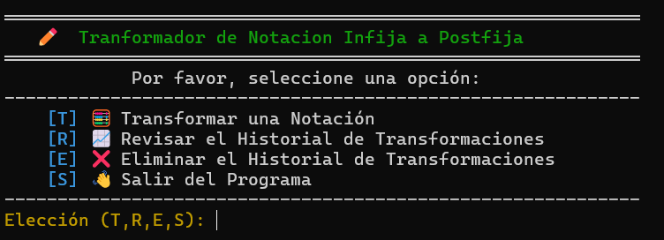Si se intenta ingresar una opción no presentada:
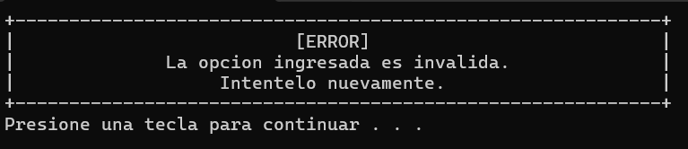
Al ingresar primero al apartado [T] de transformar aparece lo siguiente:
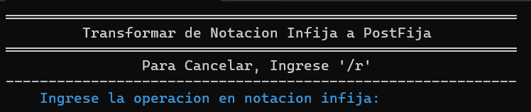
Aquí ingresamos una notación infija, pero tenemos la opción de regresar si así lo deseamos ingresando ‘/r’, y esto lleva al siguiente mensaje:
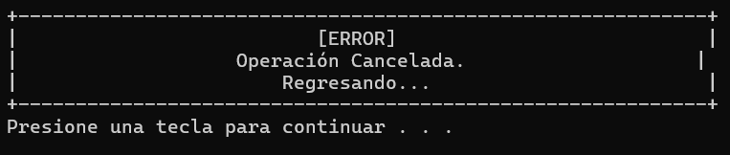Y nos devuelve al menú de arranque

En esta pantalla, la expresión infija que debemos poner debe ser coherente, si intentemos ingresar una operación inválida como A++B, un paréntesis no cerrado o casos así, el programa nos lo advertirá con la siguiente pantalla de error:
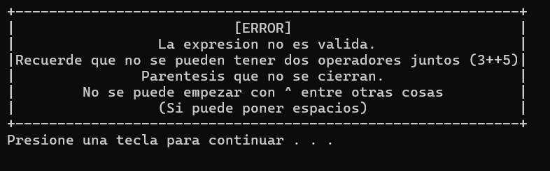Volviendo al apartado para ingresar la notación. Ahora sí, pondremos una notación válida, como por ejemplo:
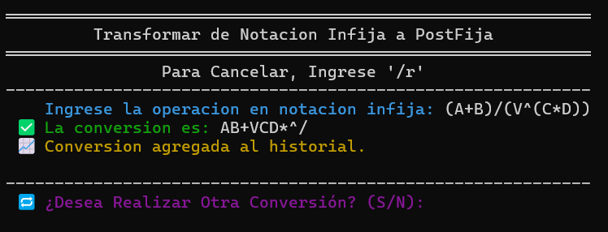Nos da la conversión de la notación, se nos dice que fue agregada al historial de transformaciones que posteriormente podremos revisar en el menú principal y tenemos la opción de realizar más conversiones o ya regresar (esta entrada de datos también mandará mensaje de error si se ingresa un carácter diferente a ‘S’ o ‘N’).
Para este punto, inyectaremos un dataset de más ejemplos para visualizar mejor el funcionamiento del programa.
Regresando al menú principal, las opciones [R] y [E], para revisar el historial o eliminarlo, naturalmente requieren de un registro, si se quiere ingresar a estas opciones:
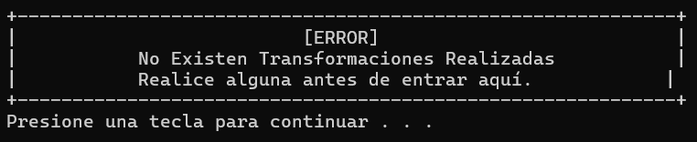
La opción [R] con algunas operaciones realizadas:
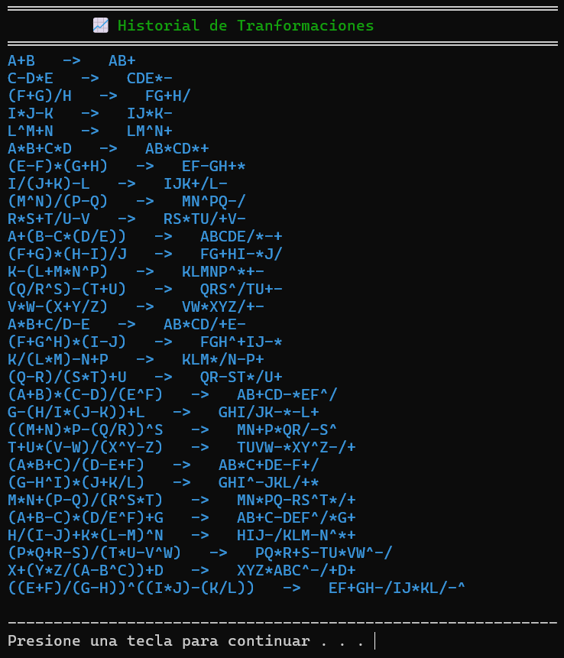E ingresando a la opción [E] de eliminar los registros:
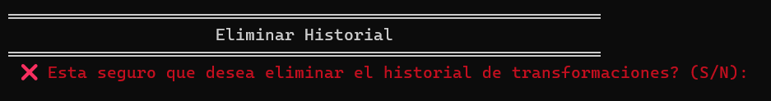

Si negamos la operación:
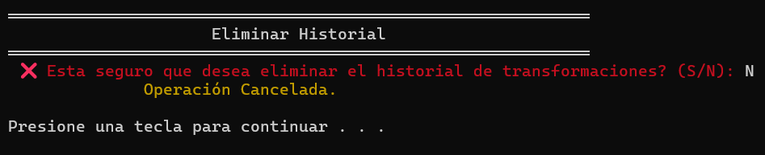
En cambio, si la aceptamos:
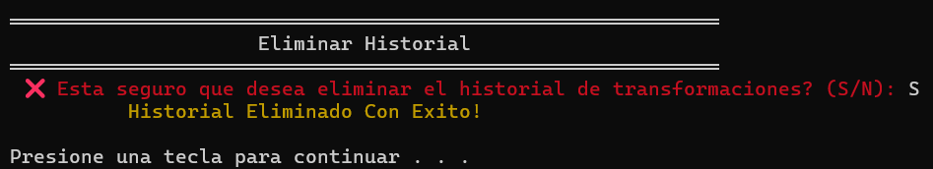Podemos verificar que se eliminaron si intentamos acceder a la opción [R] o [E]:
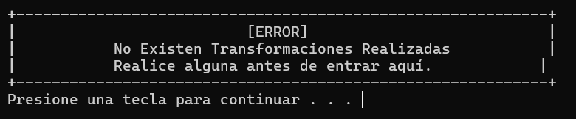
Ya no hay registros. Finalmente, la opción [S] de salir:
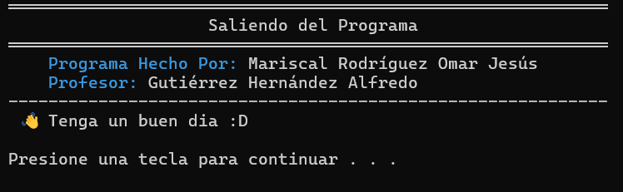

Conclusiones
La implementación tanto de la pila como de la cola de forma dinámica creo que alivianan bastante la abstracción mental que un programador tiene que hacer y los casos a considerar para su implementación, mientras que en una cola tuvimos que realizar lo que podría considerarse como una cola circular, capturando o manejando casos excepcionales a finales o inicios del arreglo lo que nos deja con más cosas que pensar donde entra incluso ¿cómo saber que nuestra cola está vacía o está llena? Para no generar corrimientos, una implementación dinámica, además de todas sus virtudes intrínsecas como que se adapta al espacio que únicamente requiere, su abstracción e imaginación per se es más digerible; además, rescatando estos conceptos, a estas alturas del semestre, puedo imaginar más casos y estoy bastante más consciente de la importancia de estas estructuras de datos, más ahora abonado por materias como arquitectura de computadoras, he visto como la Pila está en todos lados, y veo ahora muchas más utilidades en su uso que antes, si bien, sabía que tenía un potencial porque así se nos dijo y podía imaginar algún que otro caso donde si fuera especialmente útil, más que lo pesado o innecesario de una lista convencional, en este punto observo pilas en todos lados. Un punto que me gustó mucho de esta actividad, fue el re-explorar una codificación algo pasada, un semestre puede tal vez ser poco tiempo, y más si tomamos una actividad a ¼ del semestre y otra a ¾ del mismo, pero puedo notar gran diferencia en mi manera de conceptualizar un problema y de cómo oriento los objetos entorno a ellos, una encapsulación más pulida o simplemente, tener más claro y las ideas más rápidas que antes bajo el mismo problema, llego al punto donde mis códigos anteriores me dan pena, pero no de aquella que me evita mostrarla, sino de aquella en la cual, sé que ahora no haría algo así, que haría algo mejor, y eso me motiva, porque creo que en el poco o mucho tiempo que llevamos en este curso, he progresado mucho, he aprendido técnicas de programación, paradigmas, aprendido teoría, puesta en práctica y me he hecho mejor en múltiples cosas, no solo en la codificación, creo firmemente que eso solo es una consecuencia de las mejoras en mi contextualización, al final, un lenguaje de programación es eso, un lenguaje, pero lo que traduzco está en mí, y mejorando ello puedo trasladar con más fluidez y eficiencia a un código, y eso es lo que estoy mejorando; y por ello, estoy orgulloso de tener pena de mis códigos pasados, y si todo sigue bien, espero en un futuro tener pena de mis código actuales (no porque estén mal, claro, sino porque mejoro).

